מתמטיקה אינפיניטסימלי - תירגול

שיעור 1 – 21.10.09
אסף כהן
cohenasa@post.tau.ac.il
שעות קבלה – ימי רביעי 12:00 – 15:00

- יהיו a,b מספרים ממשיים כך ש- a<b. הוכח או הפרך באמצאות דוגמא נגדית.
  - אם אזי ?
  - אם אזי ?
  - לכל מתקיים ?
  - אם אזי ?

תשובות:

שיעור 3 – 04.11.09

א) שרטטו את
ב) שרטטו את
ג) שרטטו את

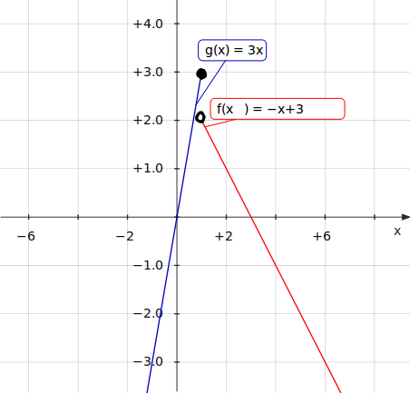
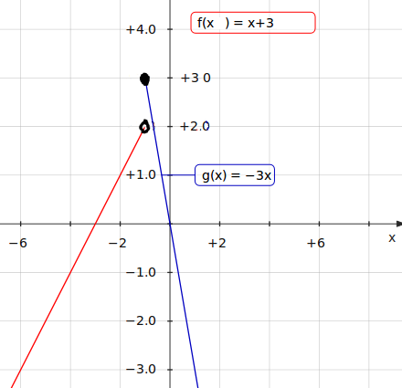

מתי ומתי ?

נבדוק ראשית מתי .

(2 מקראים יחידים)

